附件1：
培训日程
日期 | 时间 | 内容 | 授课人 | 参加人员 | 培训地点
第1天
上午 | 9:00－9:15 | 开幕式
上午 | 9:20－11:30 | 青少年科技创新大赛项目的选题、论文撰写及问辩注意事项 |  | 全体
中午 | 12:00－14:00 | 午餐 休息
下午 | 14:00－17:00 | 专题培训1：  小学生科学研究类项目的指导与评价 |  | 小学全体
下午 | 14:00－17:00 | 专题培训2：  小学生技术工程类项目的指导与评价 |  | 小学全体
下午 | 14:00－17:00 | 专题培训3：  中学生机械工程类项目的指导与评价 |  | 中学组工程类项目（机械类）
下午 | 14:00－17:00 | 专题培训4：  中学生电子信息技术工程类项目的指导与评价 |  | 中学组工程类项目（电子信息计算机等）
下午 | 14:00－17:00 | 专题培训5：  中学生生物及环境等项目的指导与评价 |  | 中学组生物、微生物、动植物、环境、化学、生物化学、社会等
第2天
上午 | 9:00—10:00 | 典型经验介绍 |  | 全体
上午 | 10:10—11:30 | 科技辅导员创新大赛项目的参赛策略与作品评析
上午 | 11:30—11:40 | 第26届江苏省青少年科技创新大赛的终评安排 |  | 全体
上午 | 11:40—12:00 | 学员对培训做出反馈  （填写反馈表） |  | 全体
中午 | 12:00－14:00 | 午餐 离会

备注：培训地点需要根据具体人数确定，在培训前确定
附件2：
培训回执

项目标题 |  | 组别 | 项目  成员 | 培训人员 | 性别 | 学校名称 | 手机 | 住宿宾馆  选择
备注 | 榴园宾馆 标间300元含双早 50间 单间260元含早  文园宾馆 标间180元不含早 35间  格林宾馆 标间180元不含早45间

榴园宾馆地图
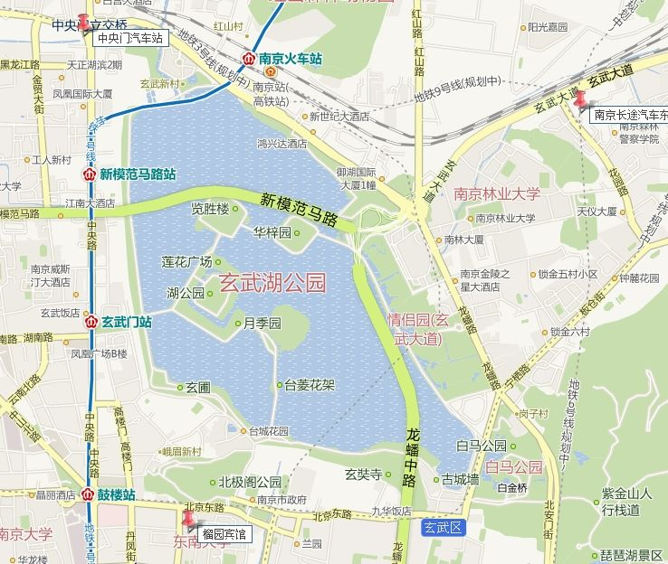
（南京火车站：乘地铁1号线，到珠江路站下车（3号口出），步行859米到达；中央门汽车站：步行152米至中央门南站，乘30路公交车，到丹凤街下车，步行573米到达。

